

Distribución de planta

**Breve descripción:**

Es necesario identificar las actividades que se van a realizar en el espacio de trabajo, los recursos que de los que se debe disponer, los puestos de trabajo necesarios y las demás áreas que se deben tener en las instalaciones. En este componente se encontrarán las maneras y metodologías para diseñar la distribución de planta, o para rediseñar la existente.

**Septiembre 2023**

Tabla de contenido

Introducción 1

1. Distribución de planta 3

2. Distribución de planta de acuerdo con el sistema de producción 10

3. Distribución de planta según necesidades del área 13

4. Puestos de trabajo 19

5. Ergonomía y puestos de trabajo 24

6. Descripción y análisis de puestos de trabajo 30

7. Puestos de trabajo y factores ambientales 37

8. Normativa 41

Síntesis 43

Material complementario 45

Glosario 47

Referencias bibliográficas 48

Créditos 50

Introducción

Estimado aprendiz bienvenido al componente formativo “Distribución de planta” Para iniciar revise el siguiente video y conozca más:

1. Distribución de planta

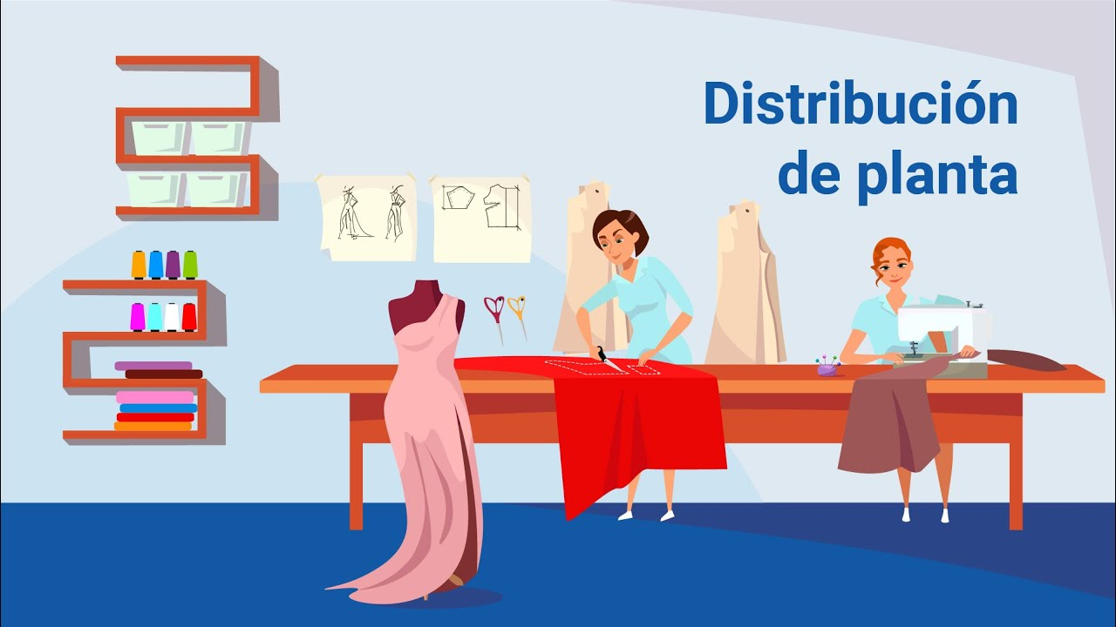

[**Enlace de reproducción del video**](https://www.youtube.com/watch?v=6U24HKUfh1U)

|  |
| --- |
| **Síntesis del video: Distribución de planta** |
| La distribución de planta es un elemento fundamental para lograr la eficiencia en un sistema productivo, como lo es el sistema moda. La distribución de plantas se refiere a la disposición física de los elementos que conforman una instalación industrial o de servicios, incluyendo los espacios necesarios para los movimientos, el almacenamiento, los colaboradores y las actividades que tienen lugar en dicha instalación.  En la industria de manufactura, incluyendo las empresas del sistema moda, se ha vuelto cada vez más relevante el aprovechamiento óptimo del espacio disponible y la creación de entornos laborales agradables para los empleados. Esto tiene un impacto directo en la productividad y en los costos del proceso productivo. Por tanto, se busca la manera de maximizar la eficiencia del uso del espacio disponible y la experiencia laboral de los trabajadores en beneficio del éxito de la empresa. |

# Distribución de planta

Cuando se hace referencia a una distribución de planta se tienen consideraciones sobre la relación que tienen el área de trabajo y los elementos necesarios para la elaboración de productos de la industria de la moda o del sistema moda como son prendas de vestir, ropa de hogar, vestuario del sector salud, dotaciones de implementos para trabajar, etc.

El área de trabajo está compuesta por los metros cuadrados destinados a realizar las actividades necesarias para lograr los propósitos establecidos, como diseño, corte y trazo, estampación, bordados, confección, lavandería, terminación, entre otros. Es importante establecer una distribución de planta adecuada que permita disponer de manera óptima los elementos que deben ser intervenidos mediante un sistema de producción. Esto implica un aprovechamiento eficiente de los espacios disponibles y la observancia de la normatividad que regula las actividades que se desarrollan en dicha área.

**Elementos a considerar en la distribución de planta**: para iniciar el proceso de distribución de planta, es necesario considerar los siguientes elementos clave:

1. **Tipo de producto a elaborar.** De acuerdo con el producto que se va a producir, se deben visualizar las actividades o procesos a realizar, y de ahí el camino que van a recorrer los materiales, los equipos y las personas.
2. **Las actividades a desarrollar**. Es importante definir las actividades requeridas, hacer un dibujo de su recorrido y ubicación. También es vital establecer la relación entre los procesos y acciones en términos de tiempo y lugar.
3. **Los materiales a utilizar.** Los sitios de almacenamiento, transporte y fabricación se asignan según la naturaleza de los materiales: peso, volumen, composición y presentación. En Confección algunos productos, como edificios, barcos y aviones, los materiales se mueven alrededor de ellos, mientras que en otros, las materias primas se desplazan alrededor de las máquinas herramientas.
4. **Área de trabajo: edificio.** Es crucial aprovechar racionalmente el espacio disponible para ubicar los recursos o puestos de trabajo. Se debe cumplir con las normas de seguridad y salud de los trabajadores, considerando altura, metros lineales, niveles, malacates, áreas de circulación, etc.
5. **Los equipos, máquinas y herramientas**. Saber qué elementos son necesarios para transformar materias primas permite visualizar dónde ubicarlos, considerando las actividades y materiales que van a interactuar. Además, se debe considerar el impacto ambiental, la ubicación dentro del proceso y su importancia.
6. **Personas.** Es fundamental considerar la seguridad y la salud en el trabajo al realizar una distribución adecuada de la planta de producción. En las empresas de manufactura, como las de confección, es crucial planificar el ingreso, movimiento, áreas de vestuario, alimentación, capacitación y egreso para el personal.
7. **Almacenamientos y transportes.** Es esencial planificar el almacenamiento de materiales y productos terminados, así como la ruta de transporte, para evitar accidentes laborales. Además, es importante asignar posiciones adecuadas para elementos que requieran aireación o no exposición a la luz.
8. **Seguridad y salud en el trabajo**. Es crucial considerar la seguridad de los trabajadores durante la distribución de planta para evitar accidentes y enfermedades profesionales. La capacitación sobre seguridad e higiene laboral debe ser completa y veraz, y los elementos de protección personal y extintores deben estar ubicados adecuadamente.

#### Objetivos

Para lograr un diseño y distribución de planta adecuado es necesario en su planificación fijar varios objetivos, tales como:

* **Aprovechamiento de áreas**. Cuando por medio de un gráfico o una maqueta, se visualizan las áreas o espacios disponibles para un proceso de elaboración de prendas de vestir, o la producción de servicios inherentes al sector; es más fácil asignar espacios a cada puesto de trabajo, a cada máquina, material, y persona. Cuando se logran mejores o iguales resultados, con el uso de menos o iguales recursos, se denomina un proceso eficiente.
* **Transportes más cortos**. En las plantas de producción se requiere transportar materias primas e insumos, a veces máquinas-herramientas y equipos, y aunque la tecnología actual permite que las personas no tengan que desplazarse tanto, aún es necesario que lo hagan. Estos transportes consumen dos recursos importantes, para la producción en una planta de confección: tiempo y espacio.
* **Prevención laboral.** Los accidentes laborales son a menudo causados por una mala ubicación de los puestos de trabajo; por ejemplo, quedar en medio de un transporte de elementos pesados, largos o que representan un riesgo para la salud. La distribución de planta debe tener como uno de sus objetivos principales la reducción de riesgos laborales y el aumento de las condiciones de seguridad para los trabajadores. Al procurar áreas de trabajo más cómodas y funcionales sin comprometer la productividad, se está incidiendo directamente en la salud del personal que realiza estas actividades.
* **Organización óptima del trabajo**. El trabajo y los elementos que lo componen: personas, máquinas, materiales, etc., deben interactuar en perfecta armonía; el hacinamiento, las temperaturas inadecuadas, el desorden, la poca identificación de los puestos de almacenamiento y de trabajo, son causas de que las plantas de producción no funcionen bien. La coherencia que debe existir entre los elementos o recursos para producir es responsabilidad de una buena distribución de planta, esto genera armonía y se convierte en un gran insumo para propuestas nuevas de mejoramiento.
* **Minimizar costos.** Definitivamente, uno de los objetivos de una empresa entendida como unidad socioeconómica (socio: personas, económica: dinero) es de generar utilidades. Estas utilidades se empiezan a generar cuando sus ventas o cifras de facturación, son superiores a los costos de producción, más los gastos de operación, o sea, cuando se factura más de lo que se compra. La distribución de elementos influye en los costos y en cómo se realizan los procesos de producción y facturación.
* **Mejorar la productividad.** Cuando se habla de productividad, se menciona la mejor utilización de los recursos, para obtener la mayor cantidad de logros. Ejemplo: mayor cantidad de unidades en menos tiempo, más unidades producidas utilizando menos metros cuadrados, mayor facturación con menos consumo de energía, lograr despachar el mayor número de pedidos con menos utilización de mano de obra. Todos los anteriores están relacionados con una buena o mala distribución de planta para producir productos o servicios.
* **Optimizar el flujo de trabajo.** La secuencia o camino que recorren los elementos necesarios para producir bienes y servicios que pertenecen al sector diseño, confección, y moda, o sea el flujo, debe ser rápido (eficiente), cumpliendo especificaciones de calidad y en el mejor de los ambientes. Una buena distribución de planta debe estar alineada con el propósito de que el trabajo fluya para que la organización se beneficie en todos los aspectos.

A continuación, se puede observar en la figura un ejemplo de una distribución de planta en una empresa de confecciones.

1. Ejemplo distribución de planta

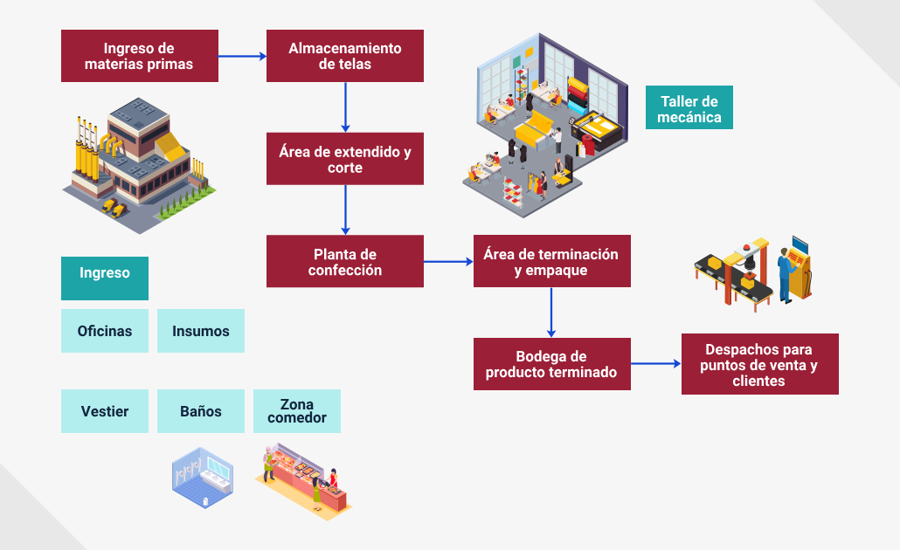

La figura representa un ejemplo de distribución en la planta. Comienza con el punto de ingreso, donde se localizan las oficinas, los insumos, los vestuarios en los baños y las zonas de comedor. Por otro lado, se encuentra el acceso a las materias primas, pasa por el área de almacenamiento de telas, continúa por el área de extendido y corte, y llega a la planta de confección. Posteriormente, pasa por el proceso de terminación y empaque, luego por la bodega y finalmente por el producto terminado. Finaliza su recorrido pasando por el área de despacho hacia los puntos de venta.

#### Ventajas

Las ventajas de una adecuada distribución de planta redundan específicamente en los siguientes resultados:

* **Una distribución de planta eficiente**. Una distribución de planta eficiente permite identificar los sistemas y metodologías de producción más adecuados y seleccionar el mejor método. Las herramientas gráficas, como dibujos, planos y maquetas, son útiles para determinar los movimientos requeridos y cómo se relacionan los procesos para formar un sistema productivo.
* **Control de inventarios en proceso y de producto terminado.** La adecuada distribución de planta facilita, inicialmente, ubicar de manera apropiada los materiales e insumos y, a continuación, implementar sistemas de control de inventarios en bodega y en proceso. Hoy día existen “software” diseñados para ese control, pero si se ubican los elementos a controlar, y los dispositivos en lugares equivocados, se pueden malograr todos los esfuerzos iniciales.
* **Disminuir cargas de trabajo y fatigas**. Aplicar el sistema PHVA (planear, hacer, verificar, actuar) en el diseño y adecuación de los puestos de trabajo de planta de producción, facilitará la implementación de acciones para que la planta funcione mejor y, al mismo tiempo, permite revisar y mejorar aquellas actividades que producen cansancio y fatiga que afectan el resto de las áreas del sistema productivo y en las cuales habrá que implementar mejoras para el logro de una adecuada distribución y mejoramiento del proceso.
* **Mejora de condiciones laborales y ambientales**. La planta no implica sólo los metros cuadrados de piso sino también las alturas, la iluminación, la aireación, la contaminación, el cargue y el descargue, las necesidades fisiológicas del equipo de trabajo, etc.; entonces, al momento de diseñar o rediseñar la distribución de la planta, habrá que considerar las exigencias en salud y ambiente de trabajo (salud y seguridad en el trabajo) teniendo en cuenta la parte física y emocional.

**¿Qué es la distribución de planta?**

Lo invitamos a ingresar al video ¿Qué es la distribución de planta?. Que profundiza en los aspectos clave, se encuentra en el siguiente enlace. <https://youtu.be/9Yw8t3hsr5M>

# Distribución de planta de acuerdo con el sistema de producción

Para determinar la ubicación de los puestos de trabajo, máquinas, herramientas y equipos, así como la relación entre las personas y otros recursos, es necesario tener en cuenta los productos a fabricar y los sistemas de producción empleados.

Si se trata de productos que tienen muy pocas operaciones, la disposición de las máquinas se hará de una manera diferente a cuanto el producto a elaborar es complejo y el número de operaciones es grande, no es lo mismo producir pañuelos, que overoles para un mecánico de aviones. A eso hay que sumarle el número de unidades, y la frecuencia con que hay demanda de ese producto. Según estos elementos, se pueden distinguir dos tipos de producción: por lotes y continua.

#### Producción por lotes

La producción por lotes es un tipo de sistema de producción en el que se fabrican productos en grupos, llamados lotes, en los que cada lote representa una cantidad determinada de unidades producidas, en el siguiente video se puede profundizar sobre esto.

1. Producción por lotes

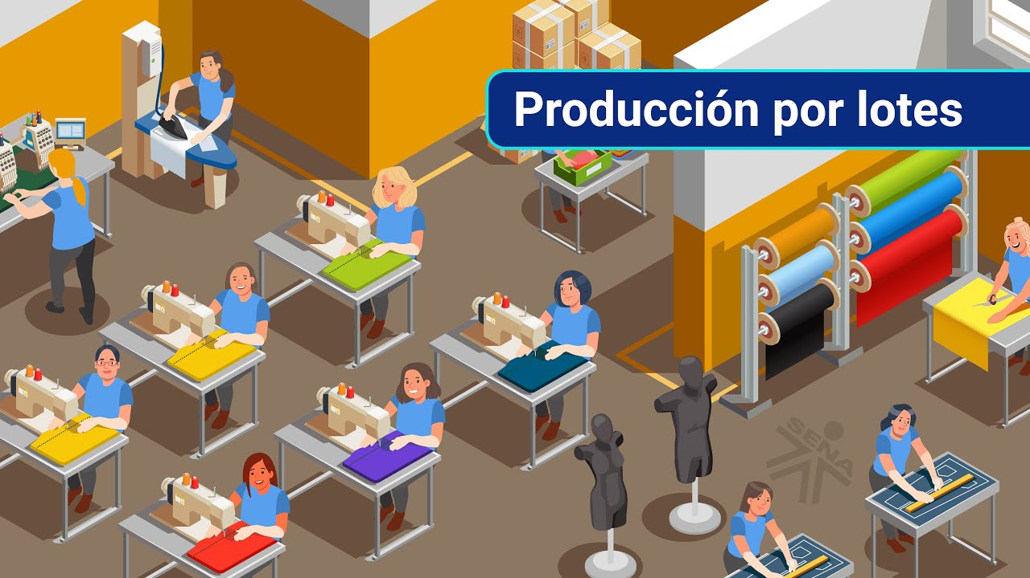

[**Enlace de reproducción del video**](https://www.youtube.com/watch?v=DqeXF4NsOP0)

|  |
| --- |
| **Síntesis del video: Producción por lotes** |
| La producción por lotes, también es conocida como producción intermitente o a intervalos, se ejecuta aprovechando solo las áreas o puestos de trabajo necesarios, ya que se trabaja sobre pedidos definidos y cantidades limitadas, utilizando maquinaria y equipos específicos. El producto que se fabrica con este sistema fluye hacia las áreas o secciones de máquinas que necesite. Una de sus ventajas es que se puede hacer gran variedad de productos con mínimas diferencias. El sector diseño, confección y moda utiliza mucho este sistema de producción, ya que la mayoría de las empresas de este sector se segmentan para atender determinados nichos: hombre, dama, infantil, adulto, exterior, interior, entre otros. Son muy pocas las que atienden todos los públicos y, en caso de hacerlo, subcontratan para cumplir con la demanda de producción.  Por ejemplo, si se disponen los elementos para que una planta produzca jeans, de acuerdo con el área y la cantidad de minutos o unidades instaladas, se ubicarán las áreas de trabajo: de ingreso, de egreso, de vestir, de baños, de alimentación, entre otros. La fabricación de jeans tiene algunas operaciones, máquinas y puestos de trabajo básicos; de acuerdo con eso, se les asignará un sitio. Las operaciones de moda que diferencian un estilo de otro se realizan en máquinas o puestos de trabajo auxiliares. Lo que permite que el sistema de producción intermitente sea flexible para producir varios modelos de volúmenes no muy altos. Además, promueve un grupo de personal versátil. La distribución de los elementos que componen la planta debe ser coherente a este sistema de producción y viceversa. |

#### Producción continua

Este tipo de producción se utiliza cuando se requiere un alto volumen de producción, lo que conlleva a que las operaciones y los empleados se especialicen en tareas específicas debido al alto número de repeticiones de las mismas acciones. La distribución de puestos de trabajo se realiza de acuerdo con la secuencia de actividades establecida. Este enfoque se conoce como distribución por producto, en la que los montajes duran mucho tiempo. Este tipo de producción y distribución de planta permiten un flujo continuo de producción, tal como se observa en la industria automotriz y la de electrodomésticos.

# Distribución de planta según necesidades del área

En la actualidad la distribución en las plantas satisface demandas y necesidades que la moda actual solicita; la versatilidad de referencias y modelos, los cambios en los materiales y las cantidades han hecho que las maneras de ubicar los puestos de trabajo sean cada vez más innovadoras y funcionales. A continuación se presenta un ejemplo:

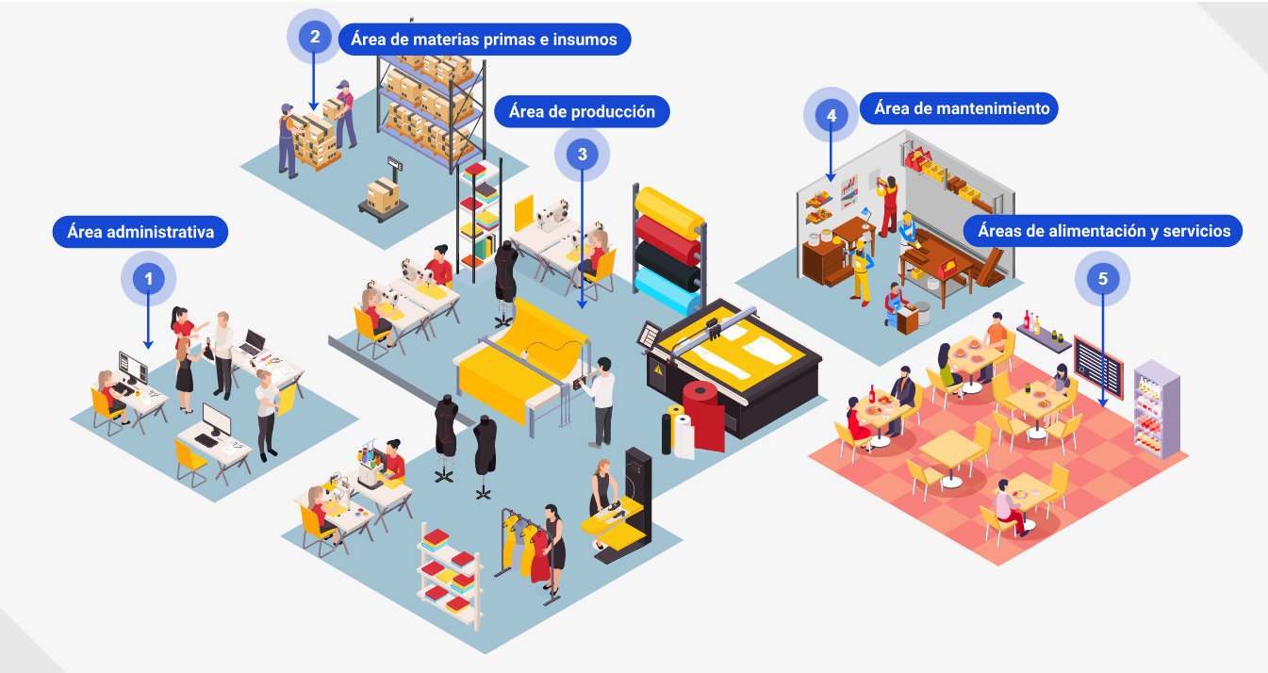

Distribución de planta según necesidades del área:

1. **Área administrativa.** La actividad económica de una empresa define las operaciones administrativas necesarias, el personal requerido y las áreas de trabajo necesarias. Por ejemplo, una empresa dedicada a la venta de productos requiere un espacio para “show room”, mientras que una empresa de producción necesita áreas específicas para la producción y necesidades fisiológicas del personal.
2. **Área de materias primas e insumos**. Es importante considerar la capacidad y sistema de producción, tipo de producto, políticas de inventario, presentación de materiales e insumos, para determinar el espacio y posición en el flujo de producción. También se deben considerar el transporte y condiciones ambientales, y ubicar un espacio para dispositivos tecnológicos si es necesario.
3. **Área de producción.** El área de producción se enfoca en las actividades de ensamble, fabricación, confección o maquila, y se refiere a las operaciones de transformación de materias primas en productos terminados. En ella se ubican las máquinas que tienen una misión específica dentro del proceso de fabricación, en una secuencia lógica que permite saber cuántas y cuáles máquinas se deben ubicar y en qué sitio.
4. **Área de mantenimiento**. Habitualmente se asigna un espacio donde se encuentran las herramientas y utensilios para reparar máquinas: esmeril, destornilladores, compresor, llaves, lubricantes, etc. También en este sitio se estila mantener en custodia las guías o fólderes, pies prensatelas, planchuelas, y otros accesorios que se instalan a menudo en las máquinas buscando efectos deseados.
5. **Áreas de alimentación y servicios**. En el sector de diseño, confección y moda, el costo de contratación de personal es elevado. Es necesario asignar un espacio adecuado para que el personal pueda realizar actividades como ponerse el uniforme, alimentarse y satisfacer otras necesidades fisiológicas.

**Tipos de distribución de planta**

Las maneras de distribuir los equipos, herramientas y materiales se pueden clasificar en:

* **Distribución por producto**. Se refiere a la disposición que se hace de los equipos, siendo consecuente con los procesos y secuencias de fabricación. Se ubican los puestos de trabajo, según el listado de operaciones, en un desarrollo lógico de flujo de fabricación, esta distribución también se denomina taller de flujo. Se utiliza cuando los procesos están organizados y son repetitivos. Ejemplo: manufactura de pequeños aparatos eléctricos: planchas, hornos pequeños, afeitadoras.
* **Distribución por proceso**. Se alinean procesos y equipos que cumplen una misma función, se utiliza cuando la programación de la producción se realiza por lotes similares, y cada uno con unas condiciones especiales, en la industria de la confección se utiliza frecuentemente, ya que sus procesos a pesar de que diferencian una moda de otra, en su estructura central son iguales.
* **Distribución por posición fija.** El equipo de manufactura: personas, máquinas, herramientas, materiales se desplaza hasta donde se encuentra el producto a fabricar, por efectos de tamaño o peso. Ejemplo: barcos.
* **Distribución híbrida**. Seguir una sola línea de producción, o una sola manera de producir, o más aún, distribuir la planta con una sola intención de producir, es demasiado arriesgado; por ello, muchas organizaciones optan para ganar en versatilidad y respuesta a la demanda, por implementar varios tipos de distribución de planta, de manera mixta o híbrida.

Lo invitamos a revisar el video “Distribución de planta” que se encuentra en el en el siguiente enlace. <https://www.youtube.com/watch?v=vyqLP_nJxuE>

**Distribución de planta y costos**

No existe una actividad que se realice en una planta que no sea para el beneficio de la organización, los colaboradores, los clientes, los sistemas de producción, los proveedores y todo lo que pertenezca a ese entorno organizacional. En el fondo, cuando se habla de empresas se habla de rentabilidad, utilidades, crecimiento; y el ejercicio de diseñar una distribución o redistribución de planta no es ajeno a ese propósito, lo que hace concluir que cualquier mejora al proceso productivo está ligada al tema de costos.

A continuación se observa la relación de los aspectos beneficiados con una buena distribución de planta.

1. Relación de beneficios según actividad de distribución de planta

|  | **Beneficio económico** | | |
| --- | --- | --- | --- |
| **Aspecto** | **Área** | **Tiempo** | **Empleado** |
| Eliminar o recortar distancias. | Se requiere menos área. | Los procesos se agilizan y se producen más unidades en menor tiempo. | Sufre menos fatiga y mejora su eficiencia. |
| Flujos de producción. | Se utilizan espacios según la necesidad. | Son más ágiles los flujos y hay más productividad. | Más participativo y versátil. |
| Disminución del tiempo de fabricación. | N/A | Se aumenta la capacidad instalada. | Se logran recursos para incentivar. |
| Seguridad del personal, disminución de accidentes. | N/A | Más minutos productivos, y menos tiempo ocioso. | Se disminuye el ausentismo y las incapacidades. |

Después de implementar mejoras en la distribución de planta actual, un indicador importante que demuestra el efecto que tuvo esta mejora, es el de revisar costos vs. facturación, ese resultado indica si la gestión de procesos por intermedio de distribución y reacomodo de recursos fue efectiva.

#### “Software” para distribuciones de planta

En el siglo XXI, los avances tecnológicos han sido muy representativos, y de ahí se ha establecido que se está viviendo la cuarta revolución industrial o industrias 4.0. La industria de la moda no es ajena a eso y el mercado oferta programas que ayudan a elaborar una distribución de planta de manera más técnica y ágil. Los más utilizados son:

* **Microsoft Visio**. Este “software” se utiliza para dibujar una gran cantidad de diagramas, como por ejemplo los organigramas, flujogramas o diagramas de flujo. El programa Visio también ayuda con la construcción de planos de planta y/o distribución de planta e integra y ayuda a visualizar la relación de los elementos necesarios para la gestión de procesos. Apoyar la comunicación con información visual ayuda a entender mejor tablas y textos que a veces son difíciles de comprender.
* **AutoCAD**. Es en la actualidad el programa más usado para arquitectura, diseño industrial e ingeniería. Esta herramienta tiene capacidad para construir y editar planos que permitan visualizar distribuciones de planta y puestos de trabajo; incluso permite dibujos en 2D y 3D. Su capacidad de automatizar de manera rápida información como planos, elementos, máquinas, procesos, etc., hacen que sea una solución importante, cuando de visualizar procesos se trata y, además, integra informaciones de otras áreas.
* **“Layout”.** Es un vocablo en inglés que se podría traducir como la disposición de elementos en un diseño. Es una especie de plantilla que se utiliza, para hacer dibujos de elementos que se interrelacionan. Esta herramienta se puede aprovechar para hacer un dibujo de la disposición de los elementos necesarios en la planta de producción, y en la empresa en general.
* **Suite Office**. En programas de la suite de Office como Microsoft Word y Excel también se encuentran maneras de realizar distribuciones de planta, allí aparecen los símbolos necesarios para construir planos o diagramas que ayudan a la persona delegada para asignar áreas a los puestos de trabajo, maquinaria, y materiales.

# Puestos de trabajo

En las empresas del sector textil y específicamente de la confección, existen diferentes puestos de trabajo, que varían según las actividades que desarrolla la empresa, la manera como se diseñan e implementan estos puestos de trabajo tiene una relación directa con el éxito de las organizaciones. Cada puesto de trabajo debe cumplir y reflejar normas ambientales y requerimientos organizacionales para lograr que sean productivos y satisfactorios a las expectativas de los empleados y de las empresas.

Un puesto de trabajo es mucho más que una acumulación de acciones que realiza un trabajador, es un conjunto de unidades de trabajo o tareas que son realizadas por una persona, a través de una serie de elementos como máquinas, materiales e insumos en un ambiente armonioso y favorable, la cual se constituye como una serie de responsabilidades y deberes inherentes al trabajador.

La OIT (s. f.) define el puesto de trabajo o actividad productiva, “como el conjunto de tareas, responsabilidades y obligaciones desempeñado por una persona, o que se prevé que una persona desempeñe, para una sola unidad económica” (p. 4).

#### Factores para definir un puesto de trabajo

Múltiples estudios definen que parte del éxito de una empresa radica en la adaptabilidad del trabajador a su puesto de trabajo, por eso las empresas, buscando alcanzar el máximo de rendimiento y una optimización laboral, han implementado dos procesos paralelos: el diseño y el análisis de puestos de trabajo. Los siguientes son elementos clave a la hora de diseñar un puesto de trabajo:

1. **Ambiente y entorno**. Para que un puesto de trabajo sea satisfactorio y de calidad debe tener en cuenta factores como el entorno laboral, un buen diseño ergonómico y una estructura organizativa adecuada. Para ello, se debe tener en cuenta:

* **Accesibilidad.** Generar un buen acceso, tratando de favorecer la ubicación, la movilidad y el transporte.
* **Amplitud y limpieza**. Se debe contar con un espacio amplio y en condiciones adecuadas de higiene y limpieza para desarrollar el trabajo cómodamente.
* **Sin contaminantes acústicos y ambientales.** El ruido o la mala climatización afectan la productividad.
* **Sin barreras arquitectónicas**. La movilidad de los trabajadores es clave y se debe tener en cuenta este aspecto para las personas con discapacidad física.

1. **La concepción espacial y ergonomía.** Un puesto de trabajo debe contar con un estudio ergonómico, adecuando la superficie a la funcionalidad y desarrollo de la tarea, validando tanto el recurso humano como el material, garantizando la seguridad, salud y “confort” de los trabajadores. Algunos de estos aspectos son:

* **Diseño del mobiliario**. Tener en cuenta las medidas antropométricas del usuario.
* **Postura del trabajador**. El puesto de trabajo debe favorecer el cambio de postura para prevenir y corregir las posibles lesiones producidas por malas posturas corporales.
* **Fatiga muscular y esfuerzo.** Es necesario validar el esfuerzo muscular que genera cada tarea para minimizar riesgos y sus posibles complicaciones.
* **Señalización.** La adecuada señalización de los espacios, equipos e instrumentos minimiza los riesgos de accidentes laborales.

1. **Descripción de tareas.** Es necesario definir claramente las tareas que implica cada puesto de trabajo. Esto genera una apropiación del trabajador en relación con sus funciones, responsabilidades y obligaciones, de esta manera se podrá lograr una mayor eficacia organizativa vinculada con cada actividad y los procesos productivos. Por ello, es esencial hacer un buen análisis de cada puesto teniendo en cuenta tanto los factores técnicos como los humanos. Así se conseguirá una mayor eficacia organizativa enfocada en actividades y procesos productivos.
2. **Seguridad y salud en el trabajo**. Además de los anteriores elementos definidos, un puesto de trabajo debe tener claramente establecidos elementos que tienen que ver con la salud laboral y mitigación de riesgos. Su contenido debe dar cuenta de elementos que permitan realizar análisis de dicho puesto en dos sentidos: para la calificación de un evento o enfermedad laboral; o determinar compatibilidades para reintegro o inclusión laboral de personas con discapacidad.

* Descomposición de las actividades del puesto en acciones menores.
* La identificación de riesgos a los que está expuesto el trabajador definiendo claramente las características, variaciones temporalidad y niveles de riesgo.
* Los requerimientos de recurso humano y material del puesto.
* Incluye la identificación de requerimientos del puesto o sistema de trabajo.

#### Elementos para el diseño de puesto de trabajo

Para diseñar un puesto de trabajo es necesario recolectar una serie de datos que son fundamentales para este proceso, tales como:

* El tipo de actividades laborales.
* Las responsabilidades definidas para ese puesto.
* El listado de habilidades y competencias requeridas.
* Las condiciones del trabajador, incluso las cláusulas del contrato.
* El contexto del puesto, es decir, tener en cuenta la inversión o el presupuesto para el salario.
* Las acciones requeridas en la tarea definida y el comportamiento.
* Las máquinas, equipos, herramientas o infraestructura usados en el puesto.
* Elementos de desempeño requerido para el empleado.

#### Beneficios del diseño de un buen puesto de trabajo

El diseño y la descripción correcta de un puesto de trabajo se traducen en una serie de beneficios tanto para la empresa como para los trabajadores, entre los que se pueden mencionar:

1. Asegura un desempeño productivo.
2. Evita enfermedades relacionadas con las condiciones laborales.
3. Sirve como protocolo o guía de reclutamiento y selección de personal.
4. Da claridad al trabajador en relación con su desempeño y exigencias del puesto.
5. Es la base para medir el desempeño laboral.
6. Posibilita pedir salarios justos y equilibrados.
7. Posibilita diseñar planes de compensaciones e incentivos para los empleados.
8. Facilita la implementación de planes de sucesión en la empresa.
9. Maximiza la productividad de los trabajadores, por lo tanto, ayuda a maximizar la productividad de la empresa.

**Metodología de distribución de plantas en ambientes de agrupación celular.**

Le invitamos a leer con atención el PDF denominado **Metodología de distribución** que se encuentra en la carpeta Anexos, el cual expone un caso de aplicación sobre la distribución de planta e integra los temas estudiados sobre el tema de distribución de planta.

# Ergonomía y puestos de trabajo

En el proceso de diseñar puestos de trabajo, se deben tener en cuenta los datos antropométricos de las personas, entendidos como las proporciones y medidas del cuerpo, y deben ser analizadas en dos sentidos: la antropometría estática, que valida las dimensiones del cuerpo en posición estática y permite determinar el espacio que debe existir entre el trabajador y los objetos y máquinas que manipula, y la dinámica que estudia las medidas a partir de los movimientos y recorridos que genera el puesto de trabajo, posibilitando medir los movimientos necesarios para la realización de las tareas.

En este escenario entra la ergonomía como medida para la prevención de factores de riesgo y trastornos musculoesqueléticos por la adopción de malas posturas y movimientos inadecuados. Según el Instituto Regional de Seguridad y Salud en el Trabajo de Madrid (s. f.), “la ergonomía es la disciplina preventiva que integra el conjunto de técnicas cuyo objetivo es la adecuación entre el trabajo y la persona, es decir, conseguir la adecuación de entre los trabajadores y su puesto de trabajo” (p. 1).

La Escuela Colombiana de Ingeniería Julio Garavito (2019) plantea que la ergonomía define “las reglas usadas para organizar el trabajo, aplicadas fundamentalmente para el crecimiento tecnológico, organizacional y principalmente para el bienestar físico y social del hombre” (p. 5). La ergonomía es una herramienta indispensable en doble vía; permite elementos fundamentales para el diseño del puesto, pero igualmente se posibilita medir los resultados de unas determinadas condiciones de trabajo en lo referente a productividad y eficiencia.

#### Principios básicos de la ergonomía

Para aplicar los principios de ergonomía a un puesto de trabajo, es necesario examinar las condiciones laborales de cada puesto para evitar o resolver problemas. Pequeños cambios ergonómicos por más sutiles que sean en relación con el diseño de elementos y equipos de las tareas realizadas, pueden mejorar en el trabajador la comodidad, seguridad y productividad; por lo tanto, existen unos principios básicos para ser aplicados, como son:

* Ninguna tarea debe comprometer a los trabajadores con esfuerzos y posturas forzadas.
* Es necesario trabajar en la inducción de técnicas adecuadas para levantar y transportar peso, igualmente buscar que la cantidad y frecuencia de levantamiento sea mínima.
* Minimizar el trabajo de pie en lo posible.
* Se debe rotar las tareas, pues acciones repetitivas generan la utilización de los mismos músculos.
* Ubicar las máquinas y elementos de manera que los trabajadores puedan desempeñar sus tareas teniendo los antebrazos pegados al cuerpo y con las muñecas rectas.
* Para tareas de ensamble y corte el material debe ubicarse de manera que los músculos más fuertes realicen la mayor parte de la actividad.
* Es necesario modificar y sustituir herramientas y equipos manuales que generen lesiones o incomodidad permanente.

La ergonomía está directamente vinculada a los puestos de trabajo y como se expresó anteriormente, dichos puestos están asociados a las actividades productivas de la empresa; dentro del sector de textil existen diferentes puestos de trabajo, que varían según el área funcional en la que se desempeñan las empresas, encontrándose, principalmente las siguientes:

* **Hilatura.** Comprende los procesos de transformación de las fibras en hilos.
* **Tisaje.** Son las operaciones necesarias para la elaboración de tejidos partiendo del hilo.
* **Tintes y acabados**. Engloba las operaciones físicas, químicas y mecánicas, cuyo objeto brindan cambios en las características físicas de los tejidos (por ejemplo, color, textura, densidad, dureza, ancho, etc.).
* **Confección**. Se realiza la configuración del producto textil dirigido al consumidor final.

#### Riesgos del sector de la confección

Después de analizar la industria textil en su conjunto, el enfoque se centra ahora en las tareas específicas de los talleres y fábricas de confección de prendas y productos acabados para validar los principales riesgos a los que están expuestos los trabajadores en estos puestos de trabajo. Las actividades generales que se llevan a cabo en estas empresas incluyen diseño, corte, modelado, planchado, confección, reparación y terminaciones.

1. Tipo de puestos para el sector de confecciones área de producción

| **Actividad** | **Tareas del puesto de trabajo** |
| --- | --- |
| Diseño | Dibujar siluetas.  Elaborar moldes.  Cortar moldes. |
| Corte y modelado | Alistar.  Extender.  Trazar.  Cortar - manejo de máquinas.  Tiquetear.  Transportar. |
| Planchado | Preparación de prendas.  Extendido de prendas.  Planchado, vaporizado y enfriado de prendas.  Recogida de prendas. |
| Confección | Coser - manejo de máquinas.  Planchado y vaporizado.  Empacar.  Transportar. |

Teniendo en cuenta la actividad y tipos de puestos de trabajo, los riesgos más presentes en este sector de la confección son:

1. **Riesgos relacionados con la seguridad en el trabajo:**

* **Caídas**: generadas por la falta de espacio, obstáculos en las zonas de tránsito o falta de espacio suficiente.
* **Golpes:** por efecto de transporte, manipulación de materias primas o tropiezos con elementos.
* **Cortadas, pinchazos o atrapamiento**: ocasionados por los elementos, y equipos utilizados como máquinas de coser, tijeras, cortadoras, agujas, etc.

1. **Riesgos relacionados con el medio ambiente:**

* **Problemas respiratorios**: por exposición a polvos, fibras, lanas y otras fibras.
* **Intoxicaciones:** por la manipulación permanente o inadecuada de químicos.
* **Irritación de ojos, nariz y garganta**: por la exposición a altas o bajas temperaturas por mal acondicionamiento de los lugares de trabajo.
* **Problemas auditivos:** por la exposición frecuente al ruido producido por los motores de las máquinas utilizadas.

1. **Riesgos ergonómicos:**

La industria de la confección y moda ha experimentado un auge en los últimos años, pero junto con ello ha surgido la preocupación por los riesgos que los trabajadores enfrentan en los talleres y fábricas de confección de prendas y productos acabados, a continuación se presentan:

* **Lesiones o molestias músculo esqueléticas**. Por malas posiciones generalmente en cuello, hombros, y cintura; por esfuerzos musculares y tareas con acciones repetitivas de brazos, manos, muñecas, pie y dolores de espalda de distinta localización (cervical, dorsal y lumbar).
* **Desgastes.** Por utilización permanente de máquinas de coser que pueden ir integradas en la mesa de trabajo o colocarse sobre una mesa convencional, sillas no regulables, elementos de transportes de las prendas confeccionadas inadecuadas al tipo ergonómico para el puesto de trabajo.
* **Dolores de cabeza y problemas oculares**. Por las exigencias visuales de la tarea y falta de iluminación.
* **Fatiga física y mental.** Por la monotonía de las tareas, ciclos repetitivos, exceso de horas de trabajo, ausencia de pausa y descansos y ritmos demasiados intensos.
* **Insatisfacción laboral**. Generadora de estrés y otras alteraciones de la salud, las cuales son generadas por insatisfacción con la remuneración laboral, falta de participación, por aislamiento, falta de comunicación o nulidad de participación.

# Descripción y análisis de puestos de trabajo

A continuación, se presenta una descripción y análisis de tres puestos de trabajo asociados al proceso productivo de confección, teniendo como referentes las tareas claves de dicho proceso: extendido y corte, planchado y confección, estas tareas pueden variar dependiendo de la empresa, la producción, y una serie de factores organizativos (secuencias y métodos de trabajo), factores físicos (número de trabajadores, elementos del puesto).

1. Tareas clave en la producción de confección



#### Puesto de corte

Es un puesto en el que generalmente se trabaja de pie, en las empresas hay tres tipos de corte: manual, semiautomático, en estos se ayuda al proceso con algún elemento, y el automatizado.

1. Puestos de corte

| **Puesto** | **Corte** |
| --- | --- |
| Maquinaria o equipos | Se utilizan mesas planas e inclinadas, herramientas de corte de cuchillas, eléctricas y ultrasonido, tijeras, y elementos como plataformas móviles o carros. |
| Descripción de la carga física | Esta tarea genera movimientos repetitivos especialmente de la muñeca y miembro superior. Manipulación manual de cargas. Demanda de atención visual. |
| Riesgos | * Se generan riesgos asociados a lesiones y molestias por movimientos repetitivos de brazos, cuellos y hombros en un nivel elevado y aceptables en la zona de muñeca-mano. * Traumas por levantamiento manual de carga o por movimientos repetitivos. * Un nivel leve de riesgo asociado a las exigencias visuales relacionados con la iluminación.  1. Posturas adoptadas durante la tarea de corte.   Esta es una imagen que muestra a un hombre trabajando en un taller de costura. |
| Acciones de mejora | * Mejorar la altura del corte en función de la altura del trabajador que ocupe el puesto. * Elevar las mesas de corte buscando modificar la situación de los puntos donde se mira, evitando así que el trabajador permanezca agachado. * Dotar las mesas de sistemas de arrastre de la tela evitando que sea el trabajador quien deba tirar del mismo, al igual que evitar la profundidad de la tela, esto evitará flexiones de brazo. * Para evitar la repetición de movimientos se sugiere automatizar el proceso de extendido mediante cintas transportadoras; o en empresas pequeñas programar medidas organizativas como trabajar el puesto en equipo de varias personas. * Garantizar una buena iluminación.  1. Posturas correctas para el puesto de trabajo de pie   La figura representa las posturas correctas para el puesto de trabajo de pie. En primer lugar, para trabajos de precisión, se recomienda una altura en la mesa de 95 a 120 cm. En segundo lugar, para tareas ligeras, se sugiere una mesa de 85 a 110 cm de altura. En tercer lugar, para trabajos pesados, se recomienda una altura entre 65 y 95 cm, o hasta la altura del codo.  Nota. Tomada de Ofiprix (2017). |

#### Puestos de planchado y vaporizado

Es un puesto que se realiza generalmente de pie, las acciones realizadas son preparación de prendas, extendido de la prenda sobre la telera, planchado y vaporizado, recolección de la prenda.

1. Puestos de planchado y vaporizado

| **Puesto** | **Planchado y vaporizado de prendas** |
| --- | --- |
| Maquinaria o equipos | Mesas vaporizadores, planchas manuales, máquinas vaporizadores, planchas, máquinas automáticas para el planchado y prehormado. |
| Descripción de la carga física | Es un puesto con alta carga estática y dinámica, pues el trabajador está de pie durante la jornada y realiza movimientos repetitivos, flexiones y abducciones de brazos, muñecas. La profundidad y tamaño de prendas genera posturas forzadas de tronco. |
| Riesgos | * Por los movimientos repetitivos de brazos, muñecas, hombro y cuello se generan lesiones y molestias. * La temperatura alta genera acaloramiento. * Riesgos óseo-musculares, varices por la carga estática y las posturas forzadas.  1. Postura adoptada durante la tarea de planchado   La imagen representa la postura adoptada durante la tarea de planchado |
| Acciones de mejora | * Establecer una altura y profundidad cómoda para los brazos, cuello. * Los pedales que en ocasiones se utilizan no deben exigirle al trabajador el apoyo en un solo pie. * Mejorar la carga visual de la tarea con una iluminación no menor a 500 lux en la zona de trabajo. * Validar la localización de las luminarias, para que no se genere sombra con el cuerpo del trabajador y buscar una buena inclinación de la mesa para facilitar la visión.  1. Postura adecuada de cuello   La figura representa que para el proceso de planchado, es importante mantener una buena postura, ya que el percentil de la máquina está configurado con un ángulo de 95 grados de flexión y el cuello debe mantenerse en una flexión de 19 grados. |

#### Puestos de confección

Esta tarea se caracteriza por una postura sentada, con la cabeza y el tronco generalmente inclinado hacia adelante, con una gran exigencia visual, con movimientos simultáneos de brazos y pies.

| **Puesto** | **Confección** |
| --- | --- |
| Maquinaria o equipos | Variadas máquinas de coser, mesas y sillas, carros y plataformas de depósito de material. |
| Descripción de la carga física | Es un puesto con alto índice de repetición de movimientos de brazos, manos y muñecas, y posturas inadecuadas de cuello y hombros. Combina esfuerzo estático por la postura sentada y dinámica por la repetición y movimientos simultáneos. Con gran exigencia de precisión visual. |
| Riesgos | * Los riesgos de lesión o molestias musculoesqueléticas en la zona de cuello y hombros son elevados. * Riesgos como dolores asociados a la carga estática. * Riesgos asociados a la iluminación como molestias o esfuerzos visuales especialmente si se trabaja con tejidos oscuros.  1. Posturas adoptadas durante la tarea de confección   La figura representa la postura adecuada para la tarea de confección, donde las rodillas deben mantener un ángulo de inclinación de 90 a 110 grados.  Nota. Tomada de ICASEL Canarias (s.f.). |
| Acciones de mejora | * Buscar una postura óptima del cuerpo, mejorando la altura de trabajo. * Validar la ubicación, la altura y profundidad del punto de costura, así como la ubicación de los pedales. * Mejorar los espacios para las piernas y los pies con escenarios más holgados, así como también bajo la mesa y encima del tablero.  1. Dimensiones recomendadas para el tablero   En la representación, se detallan las dimensiones recomendadas para el tablero de confección. El mismo debe tener una profundidad mínima de 20 cm y máxima de 38 cm. En cuanto a la anchura, se sugiere un rango entre 106 cm como mínimo y 150 cm como máximo. La altura de las piernas debe estar ajustada a 65 cm. El espacio destinado para las piernas y los pies debe contar con un ancho de 46 cm. En lo referente al espacio para las piernas, la profundidad a la altura de la rodilla ha de ser de 49 cm.  Nota. Tomada de ICASEL Canarias (s.f.).  C → profundidad de trabajo anterior a la aguja. Mínimo 20 cm, máximo 38 cm.  D → profundidad total (desde el borde anterior de la mesa). Mínimo 40 cm, máximo 60 cm.  E → anchura recomendada para la zona parcial de trabajo. Mínimo 106 cm, máximo 150 cm.  F → altura del espacio para las piernas postura sentada. ≥ 65 cm.  G → espacio para las piernas y pies, anchura ≥ 46 cm.  H → espacio para las piernas, profundidad a la altura de las rodillas ≥ 49 cm. |

# Puestos de trabajo y factores ambientales

Los factores ambientales se refieren a las condiciones físicas y ambientales del lugar de trabajo que influyen en el desempeño de las tareas. Incluyen aspectos como el ambiente térmico, acústico, vibratorio y lumínico, así como la calidad del ambiente interior. Las empresas deben examinar periódicamente estas condiciones para eliminar, controlar o mitigar los riesgos que representan para la salud. estos factores corresponden a:

1. Medio ambiente de trabajo

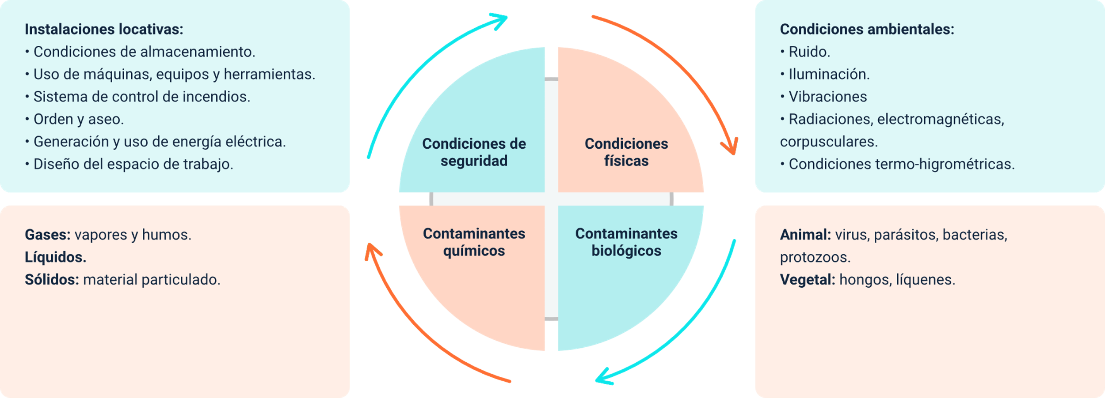

Nota. Tomada de Gómez (2017, p. 23).

La figura representa el esquema de trabajo, el cual se divide en cuatro categorías: seguridad, condiciones físicas, agentes biológicos y agentes químicos. La categoría de seguridad abarca aspectos relacionados con las instalaciones, como las condiciones de almacenamiento, el uso de máquinas, equipos y herramientas, el sistema de control de incendios, el orden y aseo, la generación y uso de energía eléctrica, así como el diseño de los espacios de trabajo.

En cuanto a las condiciones físicas, se refiere a factores ambientales como el ruido, la iluminación, las vibraciones, las radiaciones electromagnéticas y las condiciones termo-higrométricas. La tercera categoría, contaminantes biológicos, incluye tanto a animales como virus, parásitos, bacterias y protozoos, así como elementos vegetales como hongos y líquenes.

Finalmente, la categoría de contaminantes químicos se compone de distintos tipos que pueden presentarse en forma de gases, vapores y humos, o bien, como líquidos y sólidos en forma de material particulado.

#### Factores ambientales relacionados con enfermedades musculoesqueléticas

Los factores ambientales en el trabajo que pueden generar enfermedades musculoesqueléticas son específicamente vibración, frío y calor.

1. Factores ambientales relacionados con enfermedades musculoesqueléticas

| **Factor** | **Acciones preventivas** |
| --- | --- |
| **Vibración:** movimiento oscilatorio de cuerpos sólidos. | * Se debe generar un entrenamiento al trabajador sobre la utilización, mantenimiento sobre la herramienta con emisión vibratoria. * Planificar claramente las horas de trabajo (tiempo de exposición), con frecuentes pausas evitando exposición prolongada. * Generar pausas activas con ejercicios para descansar y fortalecer la zona expuesta a la vibración evitando problemas vasculares, de nervios o musculares o el síndrome del túnel carpiano. |
| **Frío:** baja temperatura que puede ser por convección y radiación ante ciertas situaciones y la sensación que se expresa ante ese fenómeno. Se define temperatura ambiental crítica, al aire libre, o aquella igual o menor de 10 οC. | * Para evitar el “disconfort” térmico se debe usar vestimenta protectora. * En espacios que permitan generar factores que eleven la temperatura sin exagerar. |
| **Calor**: este se relaciona con el manejo de energía en tránsito que se reconoce solo cuando se cruza la frontera de un sistema termodinámico. | * Ventilación adecuada. * Hidratación y balance de electrolitos. * Evitar temperaturas superiores a los 36 °C. |

#### Factores de riesgos ambientales relacionados con el “confort” en el lugar de trabajo

Este tipo de factores no generan enfermedades musculoesqueléticas, pero sí “disconfort” en el lugar de trabajo, se pueden evidenciar mala iluminación, ruido, y condiciones ambientales a las que se expone un trabajador en un recinto, dentro de las cuales están factores químicos, físico y biológicos susceptibles de generar efectos en la salud o en el bienestar de los trabajadores.

1. Factores de riesgos ambientales relacionados con el “confort” en el lugar de trabajo.

| **Factor** | **Acciones preventivas** |
| --- | --- |
| Iluminación | * Para un aceptable nivel de “confort”, no debe existir un excesivo contraste en el entorno de la tarea a ejecutar. * Generar mantenimiento permanente a los elementos de iluminación. * Ubicar estratégicamente máquinas y trabajadores para que no produzcan deslumbramientos tanto por las propias fuentes luminosas como en las superficies del entorno de trabajo o sombras del trabajador. * Para generar un “confort” visual y evitar la fatiga visual es necesario implementar una Iluminación uniforme y óptima, con ausencia de brillos deslumbrantes, en condiciones de contraste adecuadas, utilizando los colores correctos y garantizando la ausencia de luces intermitentes o efectos estroboscópicos. |
| Ruido | * Para favorecer un ambiente acústico de “confort” en los puestos de trabajo, es necesario el acondicionamiento acústico del recinto a través de la implementación de determinados materiales que pueden incrementar la absorción acústica, reduciendo con ello el sonido reflejado por los límites del local. * El aislamiento acústico con la utilización permanente de protectores auditivos. |
| Condiciones ambientales | * Realizar un correcto manejo de productos y desechos químicos y biológicos. * Generar capacitación permanente a los trabajadores sobre los productos químicos utilizados en los lugares de trabajo, al igual que las medidas adecuadas de prevención que les permitan participar eficazmente en los programas de protección. * Eliminar el uso o reducirlo, minimizando la utilización de sustancias tóxicas, cuando sea factible. |

#### Condiciones de trabajo, riesgo y salud ambiental.

Para ampliar sus conocimientos sobre la seguridad y salud en el trabajo realice la lectura del documento: **Condiciones de trabajo, riesgo y salud ambiental**, que se encuentra en la carpeta de Anexos.

# Normativa

Colombia cuenta con una amplia normativa relacionada con la seguridad y salud en el trabajo, que se considera un conjunto de herramientas para priorizar la protección de la salubridad laboral y transformar el Sistema de Riesgos Laborales en uno más eficiente, a continuación, se describen las normas más relevantes y que son de obligatorio cumplimiento sin importar la clasificación de la empresa.

1. Normativa seguridad y salud en el trabajo.

| **Ley** | **Qué establece** |
| --- | --- |
| Código Sustantivo del Trabajo | Cuya finalidad es la de proteger las partes involucradas en un contrato laboral, es decir, entre el trabajador y el empleador quien contrata los servicios del empleado. |
| Ley 1010 2006 | Por medio de la cual se adoptan medidas para prevenir, corregir y sancionar el acoso laboral y otros hostigamientos en el marco de las relaciones de trabajo. |
| Resolución 1401 2007 | Por la cual se reglamenta la investigación de incidentes y accidentes de trabajo. |
| Resolución 2346 2007 | Por la cual se regula la práctica de evaluaciones médicas ocupacionales y el manejo y contenido de las historias clínicas ocupacionales. |
| Resolución 2646 2008 | Por la cual se establecen disposiciones y se definen responsabilidades para la identificación, evaluación, prevención, intervención y monitoreo permanente de la exposición a factores de riesgo psicosocial en el trabajo y para la determinación del origen de estas. |
| Resolución 652 2012 | Por la que se establece la conformación y funcionamiento del comité de convivencia laboral en entidades públicas y empresas privadas y se dictan otras disposiciones. |
| Resolución 0312 2019 | Por la cual se definen los estándares mínimos del Sistema de Gestión de la Seguridad y Salud en el Trabajo SGSST. |
| Resolución 1409 2012 | Por la cual se establece el reglamento de seguridad para protección contra caídas en trabajo en alturas. |
| Decreto-Ley 1295 1994 | Por el cual se determina la organización y administración del sistema general de riesgos profesionales. |
| Resolución 1792 1990 | Por la cual se adoptan valores límites permisibles para la exposición ocupacional al ruido. |
| Resolución 2013 1986 | Por la cual se reglamenta la organización y funcionamiento de los comités de medicina, higiene y seguridad industrial en los lugares de trabajo. |
| Resolución 2400 1979 | Por la cual se establecen algunas disposiciones sobre vivienda, higiene y seguridad en los establecimientos de trabajo. |

Nota. Adaptada del centro de documentación SURA AR.

**Centro de documentación de SURA ARL**

Para conocer más sobre la normativa colombiana en temas de SGSST, puede consultar el enlace. Centro de documentación de SURA ARL, que se encuentra en el siguiente enlace: <https://www.arlsura.com/index.php/decretos-leyes-resoluciones-circulares-y-jurisprudencia>

Síntesis

A continuación, se muestra un mapa conceptual con los elementos más importantes desarrollados en este componente.

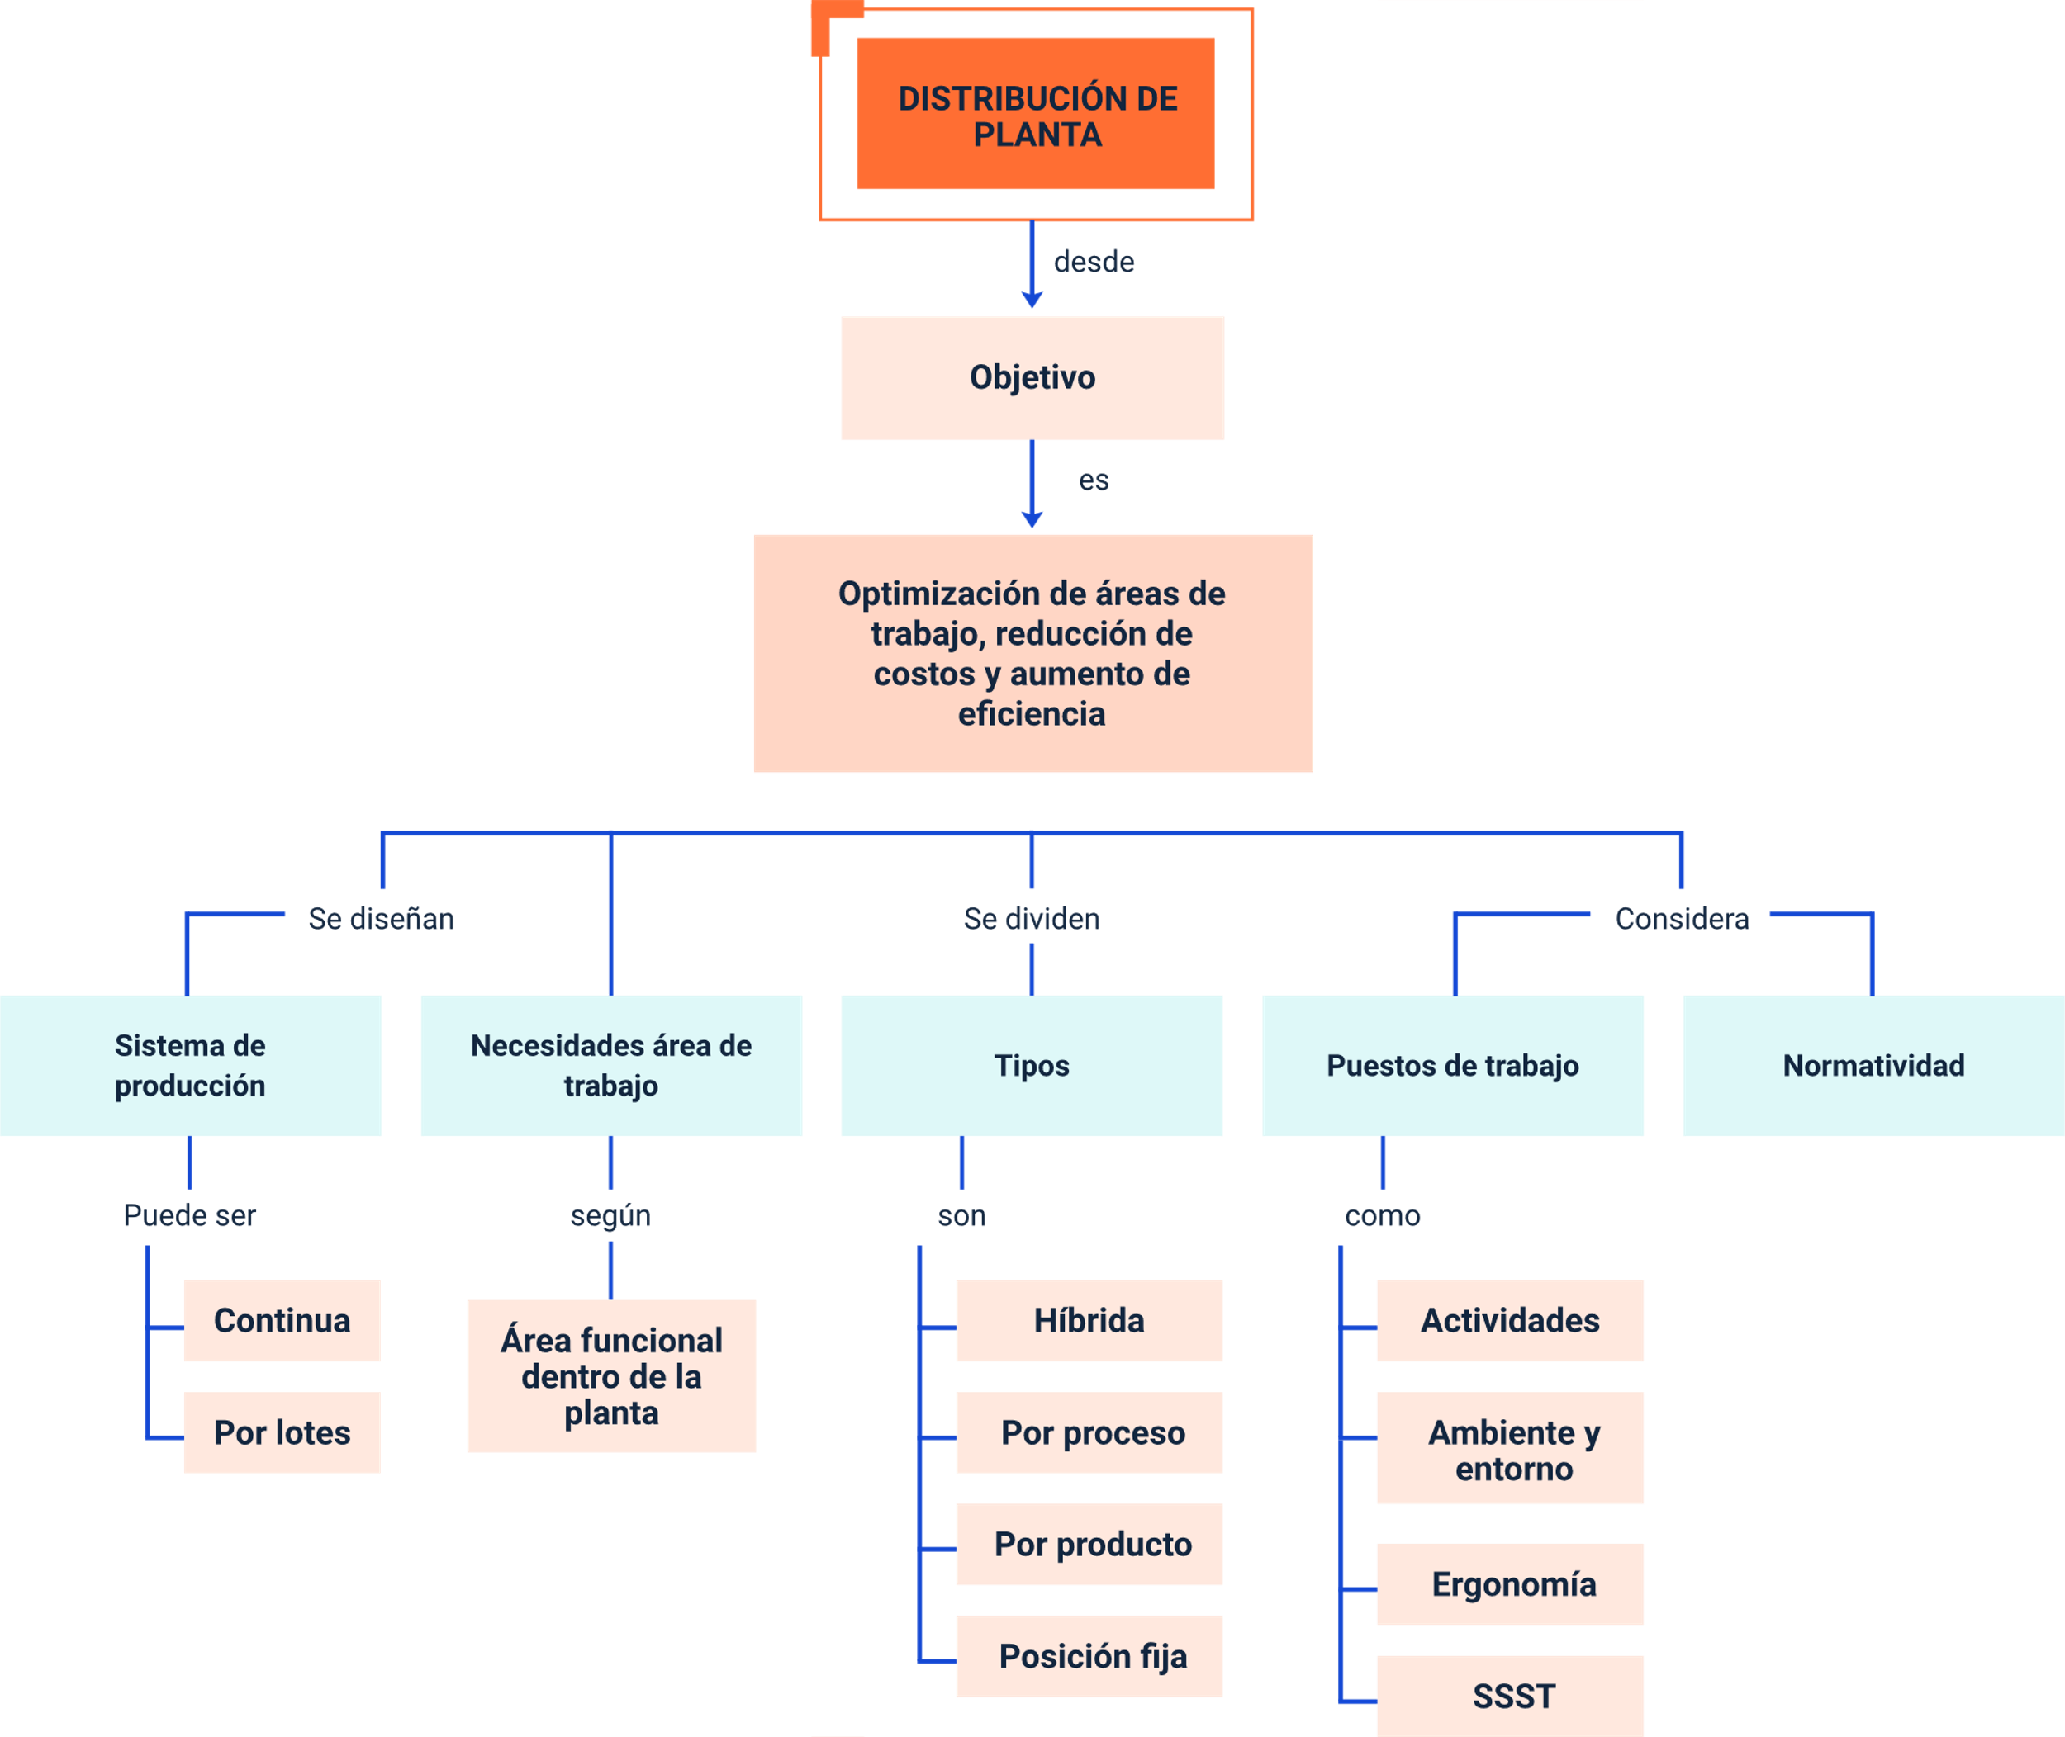

La figura representa la síntesis del componente de distribución de la planta. En él se refleja la optimización de las áreas de trabajo, la reducción de costos y el aumento de la eficiencia. Este diseño de distribución se adapta a sistemas de producción que pueden ser continuos o por lotes, ajustándose a las necesidades específicas de cada área funcional dentro de la planta. Las estrategias de distribución se dividen en varios tipos, que pueden ser híbridos, por procesos, por productos o por posición física. El diseño también tiene en cuenta los puestos de trabajo en términos de actividades, ambiente y entorno. Asimismo, se abordan factores como la ergonomía, la seguridad y la salud en el trabajo. Todo esto se hace con un enfoque especial en cumplir con la normatividad vigente.

Material complementario

| Tema | Referencia | Tipo de material | Enlace del recurso |
| --- | --- | --- | --- |
| Distribución de planta | Distribución de planta Líder del emprendimiento (s.f.) *¿Qué es la distribución de planta?* [Video]. YouTube. | Video YouTube | <https://youtu.be/9Yw8t3hsr5M> |
| Distribución de planta | Pantoja, C., Pablo Orejuela, J., y Bravo, J. J. (2017). *Metodología de distribución de plantas en ambientes de agrupación celular*. Estudios Gerenciales. | Artículo | <https://go.gale.com/ps/i.do?p=IFME&u=sena&id=GALE|A503761466&v=2.1&it=r&sid=bookmark-IFME&asid=337ffdb3> |
| Tipos de distribución de planta | Campos J. (2016). *Distribución de planta*. [Video]. YouTube. | Video YouTube | <https://www.youtube.com/watch?v=Qd6NEbOWQTo> |
| *Software* para distribuciones de planta | Ortega, K. (2020). *Distribución de planta bloques de Autocad*. [Video]. YouTube. | Video YouTube | <https://www.youtube.com/watch?v=E9_m4SW1boY> |
| *Software* para distribuciones de planta | Raven Tv11. (2016) *¿Qué es un layout?* [Video]. YouTube. | Video YouTube | <https://www.youtube.com/watch?v=CnuGywCmCTM> |
| *Software* para distribuciones de planta | JACB ARQ. (2020). *Cómo hacer planos en Excel fácil y rápido*. [Video]. YouTube. | Video YouTube | <https://www.youtube.com/watch?v=g1Ckxiad4Ms&feature=youtu.be> |
| Ergonomía Puestos de trabajo | Asensio, C., S., Bastante, C., M., y Diego, M., J. (2012). *Evaluación ergonómica de puestos de trabajo*. Ediciones Paraninfo. | Libro | <https://www.google.com.co/books/edition/EVALUACI%C3%93N_ERGON%C3%93MICA_DE_PUESTOS_DE_TR/v5kFfWOUh5oC?hl=es-419&gbpv=1&printsec=frontcover> |
| Distribución de plantas | Pantoja, C., Orejuela, J. P., y Bravo, J. J. (2017). Metodología de distribución de plantas en ambientes de agrupación celular. *Estudios Gerenciales*, 33(143), 132-140. | Articulo Libro | <https://go-gale-com.bdigital.sena.edu.co/ps/i.do?p=IFME&u=sena&id=GALE%7CA503761466&v=2.1&it=r&aty=ip> |
| Normativa | SURA (2023). Normatividad SST. | Página web | <https://www.arlsura.com/index.php/decretos-leyes-resoluciones-circulares-y-jurisprudencia> |

Glosario

**Actividad económica:** para satisfacer necesidades y expectativas, se requiere hacer ciertos procedimientos que permiten la producción y el intercambio de bienes y servicios, a esa misión, se le denomina actividad económica.

**Área de trabajo:** espacio o sitio destinado para que se realicen funciones de transformación de materiales en productos o para prestar un servicio.

**Inherentes:** que hacen parte de algo común, que sus características y naturaleza los agrupan.

**Relevante:** que es importante, sobresaliente, fundamental.

**Talento Humano:** personas que participan en la ejecución y coordinación de las actividades empresariales en una organización.

**Vestier:** área destinada en las empresas u organizaciones para que el personal adecue su vestimenta de acuerdo con la función a desempeñar.

Referencias bibliográficas

Asensio, C., S., Bastante, C., M., y Diego, M., J. (2012). *Evaluación ergonómica de puestos de trabajo.* Ediciones Paraninfo. <https://sena-primo.hosted.exlibrisgroup.com/permalink/f/1j5choe/sena_aleph000071157>

Castelló, P., García, C., Piedrabuena, A., Ferreras, A., Monytero, J., Chirivella, C., Vera, P., y Prat, J. (2004). *Estudio de las condiciones ergonómicas del trabajo en el sector textil. Instituto de Biomecánica de Valencia*. <https://www.ibv.org/wp-content/uploads/2020/01/Estudio_sector_textil.pdf>

Escuela Colombiana de Ingeniería Julio Garavito. (2019) *Diseño antropométrico de puestos de trabajo - Protocolo curso de ergonomía.* Laboratorio de condiciones de trabajo. <https://docplayer.es/33656830-Diseno-antropometrico-de-puestos-de-trabajo-protocolo-curso-de-ergonomia.html>

Gómez, L. (2017). *Condiciones de trabajo, riesgo y salud ambiental.* Fundación Universitaria del Área Andina. <https://digitk.areandina.edu.co/bitstream/handle/areandina/1246/Condiciones%20de%20Trabajo%2C%20Riesgo%20y%20Salud%20Ambiental.pdf?sequence=1&isAllowed=y>

ICASEL Canarias (s.f.). *Estudio ergonómico en el sector del calzado: tareas de aparado* – INSST. <https://issuu.com/icaselcanarias/docs/estudio_ergonomico_sector_calzado_aparado/1>

Instituto Regional de Seguridad y Salud en el Trabajo de Madrid. (s.f.). *Diseño del puesto de trabajo en oficinas y despachos en las administraciones públicas*. Instituto Regional de Seguridad y Salud en el Trabajo de Madrid. <https://www.acaip.es/images/docs/090209_cuaderno_diseno_puesto_trabajo.pdf>

Ofiprix (2017). *La mejor ergonomía en el puesto de trabajo de pie.* Ofiprix. <https://www.ofiprix.com/blog/ergonomia-en-el-puesto-de-trabajo-de-pie/>

OIT. (s. f.). *Resolución sobre las estadísticas del trabajo, la ocupación y la subutilización de la fuerza de trabajo*. <https://www.ilo.org/wcmsp5/groups/public/---dgreports/---stat/documents/normativeinstrument/wcms_234036.pdf>

Palomo, V., M. (2009). *Planificación y descripción de puestos de trabajo (cuadernos de documentación).* ESIC Editorial. Libro Biblioteca SENA. <https://sena-primo.hosted.exlibrisgroup.com/permalink/f/1j5choe/sena_aleph000065030>

SURA ARL. (2023). *Centro de documentación.* <https://www.arlsura.com/index.php/decretos-leyes-resoluciones-circulares-y-jurisprudencia>

Créditos

| Nombre | Cargo | Regional y Centro de Formación |
| --- | --- | --- |
| Claudia Patricia Aristizábal | Líder del Ecosistema | Dirección General |
| Rafael Neftalí Lizcano Reyes | Responsable de Línea de Producción | Centro Industrial del Diseño y la Manufactura - Regional Santander |
| John Jairo Pérez Chaverra | Experto temático | Centro de Formación en Diseño, Confección y Moda Complejo Sur Itagüí - Regional Antioquia |
| Liliana María Ceballos Gutiérrez | Asesora Metodológica diseño y desarrollo curricular | Centro de Formación en Diseño, Confección y Moda Complejo Sur Itagüí -Regional Antioquia |
| Pedro Luis Sossa | Asesora Metodológica diseño y desarrollo curricular | Centro de Formación en Diseño, Confección y Moda Complejo Sur Itagüí - Regional Antioquia |
| Vilma Perilla Méndez | Diseñadora Instruccional | Centro de Gestión Industrial - Regional Distrito Capital |
| José Gabriel Ortiz Abella | Corrector de estilo | Centro para la Industria de la Comunicación Gráfica - Regional Distrito Capital |
| Paola Alexandra Moya Peralta | Diseñador instruccional | Centro Industrial del Diseño y la Manufactura - Regional Santander |
| Juan Daniel Polanco Muñoz | Diseñador de Contenidos Digitales | Centro Industrial del Diseño y la Manufactura - Regional Santander |
| Edward Leonardo Pico Cabra | Desarrollador Fullstack | Centro Industrial del Diseño y la Manufactura - Regional Santander |
| Wilson Andrés Arenales Cáceres | Storyboard e Ilustración | Centro Industrial del Diseño y la Manufactura - Regional Santander |
| Carmen Alicia Martinez Torres | Animador y Productor Multimedia | Centro Industrial del Diseño y la Manufactura - Regional Santander |
| Mary Jeans Palacio | Animador y Productor Multimedia | Centro Industrial del Diseño y la Manufactura - Regional Santander |
| Camilo Andrés Bolaño Rey | Locución | Centro Industrial del Diseño y la Manufactura - Regional Santander |
| Emilsen Alfonso Bautista | Actividad Didáctica | Centro Industrial del Diseño y la Manufactura - Regional Santander |
| Zuleidy María Ruiz Torres | Validador de Recursos Educativos Digitales | Centro Industrial del Diseño y la Manufactura - Regional Santander |
| Luis Gabriel Urueta Alvarez | Validador de Recursos Educativos Digitales | Centro Industrial del Diseño y la Manufactura - Regional Santander |
| Daniel Ricardo Mutis Gómez | Evaluador para contenidos inclusivos y accesibles | Centro Industrial del Diseño y la Manufactura - Regional Santander |